永恒大陆独家版本攻略-此攻略只介绍重要部分

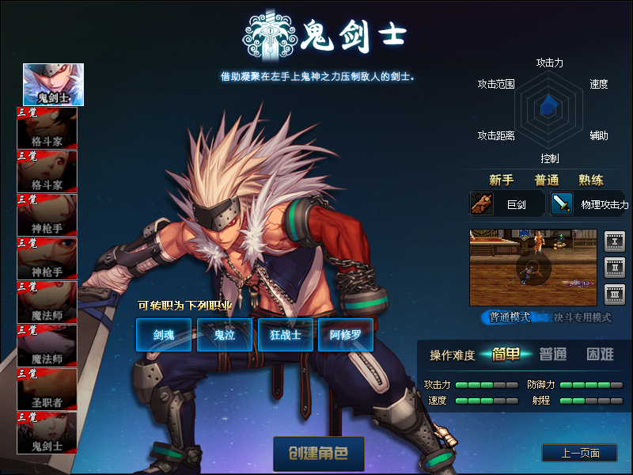
技能介绍：
全职业完美三觉 完美二觉 同步国服技能 技能流畅 不卡顿
超爽打击感 超强伤害字体 超爽评分 绝对丝滑流畅 越玩越来劲
职业介绍：
全职业平衡性很高 可玩性也很强 自己想玩啥职业就玩啥职业
副本介绍：
副本已开放国服所有最新副本 希洛克 末央幻境 流放者山脉
黑鸦之镜 永恒大陆等等.....
技能冷却CD介绍：
白嫖平民毕业56% 氪金毕业-100%
无CD搭配1号选项：斩月武器+冲销神兽宠物或武神剑宠物+明洞四方光环+希洛克圣衣
无CD搭配2号选项：世界击碎者武器+神兽宠物+白嫖毕业装备
新手起步教程攻略[认真看了哦]
1.进入游戏后 创建好角色 点击赛丽亚 完成新手任务 领取Gm送上的新手福利任务奖励丰富：装备 武器 光环 称号 宝珠 增幅卷 透明天空 50亿金币等..
无限点卷 站街每分钟给1000点卷 花不完 商城随便免费买 没疲劳商城买药剂
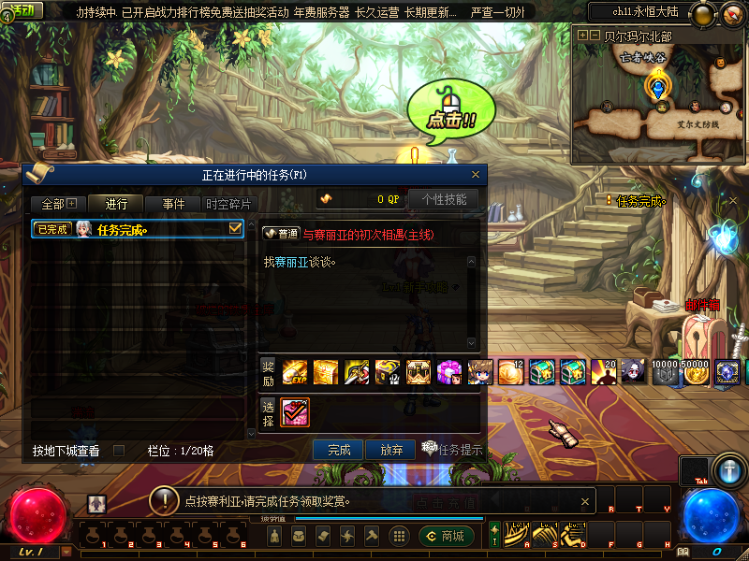
2.把新手任务奖励得所有装备+15增幅 宝珠附魔上 然后完成左右槽任务 转职任务 瞬间移动药剂任务 转职完把技能全部学习完毕 TP技能也一样
TP点不够的可以使用+TP药剂 商城把契约都买上就可以了
任务里面的QP技能一定要全部学习 否则属强上不去 刷不动图
任务里面的QP技能一定要全部学习 否则属强上不去 刷不动图
任务里面的QP技能一定要全部学习 否则属强上不去 刷不动图
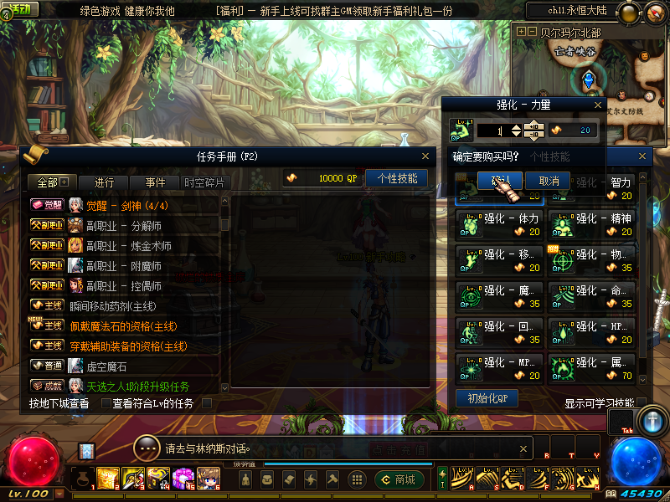
3.装备 技能 契约 都整好就可以瞬间移动云上长安战末央刷图了
云上长安的副本新手都可以刷 包含比云上长安低级的都是可以刷的
如想知道副本掉落什么 难度是多少 任务奖励什么 就看左侧或者往下翻副本介绍即可
新手进阶步骤 [大佬想加快进度 可以去抽奖 有可能直接终极毕业]
进阶1：在末央毕业就可以肝1.0希洛克（建议先换透明天空、宠物装备等等道具、最后换防具）
末央一套 蛮荒防具 蛮荒武器 透明天空 宠物装备...
属性必须达到希洛克1.0的要求 才可以进行下一步
（建议先换透明天空、宠物装备等等道具、最后换防具）
进阶2：在希洛克1.0毕业就可以肝2.0希洛克
（建议先换透明天空、宠物装备等等道具、最后换防具）
1.0希洛克一套 法则防具 境界武器 其他装备...
（建议先换透明天空、宠物装备等等道具、最后换防具）
属性必须达到希洛克2.0的要求 才可以进行下一步

进阶3：在希洛克2.0毕业就可以肝流放者山脉
（建议先换透明天空、宠物装备等等道具、最后换防具）
2.0希洛克一套 天启防具 宗师武器 其他装备...
属性必须达到流放者山脉的要求 才可以进行下一步

进阶4：在流放者山脉毕业就可以肝黑鸦之镜
（建议先换透明天空、宠物装备等等道具、最后换防具）
流放者山脉一套 神话防具 虚空防具 宗师武器 其他装备...
属性必须达到黑鸦之境的要求 才可以进行下一步

进阶5：在流放者山脉毕业就可以肝黑鸦之镜
（建议先换透明天空、宠物装备等等道具、最后换防具）
流放者山脉一套 神话防具 虚空防具 宗师武器 其他装备...
属性必须达到黑鸦之境的要求 才可以进行下一步
进阶6：在黑鸦之镜毕业就可以肝永恒大陆
（建议先换透明天空、宠物装备等等道具、最后换防具）
黑鸦之镜一套 破虚防具 破虚武器 其他装备...
属性必须达到永恒大陆的要求 才可以进行下一步

大佬快速过度：抽奖—所有东西奖池都有[包含毕业装]
----抽奖建议连抽 暴击高 容易出稀有物品
----抽奖建议连抽 暴击高 容易出稀有物品
----抽奖建议连抽 暴击高 容易出稀有物品
属强 抗魔为硬性要求 不达到没有伤害 属强越高伤害越高
属强 抗魔为硬性要求 不达到没有伤害 属强越高伤害越高
属强 抗魔 命中 面板 很重要

副本介绍

1.云上长安战未央（新人副本）

进入方法：使用瞬间移动药剂到云上长安战未央城镇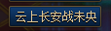
专属NPC商店：末央幻境云柯[出售各种末央装备物品]
副本介绍： 无相冥渊[简单 困难] 超级时空团本 洞察之眼
幻境前殿 残月宫阀 沧池竹林 末央之脊

1.无相冥渊[简单 困难]
属性要求：抗魔1000 属强1000
门票：不需要门票
副本掉落：远古智慧的残骸 冥渊真火 希洛克之心 阿拉德通行货币
+15钻石装备增幅卷 抽奖盒子 盒子钥匙
简单任务奖励：希洛克宝箱X2 潜行者之伤X30 希洛克宠物饲料X20 阿拉德通行货币X30000 矛盾的结晶体X2000 赛利亚认可X1
困难任务奖励：阿拉德通行货币X30000 矛盾的结晶体X2000 赛利亚认可

2.超级时空团本[每天定时开放]
开放时间：每天14:00~16:00 18:00~00:00
属性要求：抗魔4500 属强2000
门票：NPC末央幻境云柯处兑换 站街任务给10张
副本掉落：希洛克宠物饲料 潜行者之名 潜行者之殇 赛利亚的认可
末央蛮荒防具 首饰 武器 末央宝珠
任务奖励：希洛克宝箱X2 潜行者之伤X30 希洛克宠物饲料X20
阿拉德通行货币X50000

3.洞察之眼
属性要求：抗魔2000 属强600
门票：不需要门票
副本掉落：阿拉德通行货币 远古智慧的残骸
任务奖励：希洛克宝箱X2 阿拉德通行货币X30000 赛丽亚的认可X1

3.幻境前殿 末央之脊
属性要求：抗魔2000 属强600
门票：不需要门票
副本掉落：史诗辟邪玉 阿拉德通行货币 +15装备增幅卷 末央蛮荒防具 首饰 武器 宝珠 血之玉 抽奖盒子 钥匙瓶子
幻境前殿任务奖励：史诗辟邪玉X30 阿拉德通行货币X30000 时空之钥X5赛利亚的认可X1
残月宫阀任务奖励：史诗辟邪玉X30 阿拉德通行货币X30000 时空之钥X5
赛利亚的认可X1

4.沧池竹林 末央之脊
属性要求：抗魔2000 属强600
门票：不需要门票
副本掉落：史诗辟邪玉 超级阿拉德通行货币礼包 +15装备增幅卷 末央蛮荒防具 首饰 武器 宝珠 血之玉 抽奖盒子 钥匙瓶子
沧池竹林任务奖励：史诗辟邪玉X300 阿拉德通行货币X30000
赛利亚的认可X1
末央之脊任务奖励：史诗辟邪玉X100 阿拉德通行货币X30000
赛利亚的认可X1

2.希洛克之城

进入方法：使用瞬间移动药剂到希洛克之城城镇
城镇区域：1.0希洛克进入城镇右测入口 2.0希洛克进入城镇下测入口
1.0右侧区域 专属NPC商店：阿甘左[出售各种希洛克1.0装备物品]
2.0下测区域 专属NPC商店：阿甘左[出售各种希洛克2.0装备物品]
副本介绍：知性之镜 苦难之镜 BOSS挑战本 意识之棺 真理·意识之棺

1.知性之镜
属性要求：抗魔5000 属强2000
门票：每天6点免费重置门票300张 NPC赛丽亚处可兑换
副本掉落：潜行者之名 赛利亚的认可 蛮荒防具 1.0苦境武器 +15增幅卷
血之玉
任务奖励：苦难之镜通行证X5 潜行者之名X50 红玉箱X1 赛丽亚的认可X1
阿拉德通行货币X30000

2.苦难之镜
属性要求：抗魔5500 属强2000
门票：每天6点免费重置门票10张 知性之境任务奖励5张 赛丽亚处可兑换
副本掉落：潜行者之名 赛利亚的认可 1.0法则防具 1.0苦境武器
+15增幅卷 血之玉 希洛克-尘逸耳环礼盒 希洛克武器宝珠
任务奖励：潜行者之名X50 红玉箱X1 赛丽亚的认可X1
阿拉德通行货币X30000

3.BOSS挑战本
属性要求：抗魔9500 属强3000
门票：每天6点免费重置门票10张 赛丽亚处可兑换
副本掉落：潜行者之名 赛利亚的认可 希洛克首饰宝珠 希洛克宠物装备
希洛克-心之所念耳环礼盒
任务奖励：无任务

4.意识之棺
属性要求：抗魔9000 属强2900
门票：每天6点免费重置门票300张 赛丽亚处可兑换
副本掉落：潜行者之名 潜行者之殇 赛利亚的认可 宠物称号光环升级书
任务奖励：真理·意识之棺通行证X1 潜行者之名X50 潜行者之殇X20
阿拉德通行货币X30000

5.真理·意识之棺
属性要求：抗魔9500 属强2900
门票：每天6点免费重置门票10张 赛丽亚处可兑换 意识之棺任务奖励1张
副本掉落：潜行者之名 潜行者之殇 赛利亚的认可 1.0入镜武器
1.0苦境武器 首饰 宠物光环升级书
任务奖励：潜行者之名X50 潜行者之殇X30 阿拉德通行货币X30000

3.流放者山脉
进入方法：使用瞬间移动药剂到夏特利城镇
专属NPC商店：德鲁伊·弥雅[出售各种流放者山脉装备物品]
副本介绍：毁灭的安息处 复仇要塞 混沌之夜 流放者山脉 荒废之地
流放者山脉挑战本

1.毁灭的安息处 复仇要塞 混沌之夜 流放者山脉 荒废之地
属性要求：抗魔12000 属强3300
门票：每天6点免费重置门票300张 赛丽亚处可兑换
副本掉落：深渊讨伐战之路 流放者神话防具首饰 +16钻石增幅卷
任务奖励：深渊讨伐战之路X250 深渊之钥X5 赛丽亚的认可X50

2.流放者山脉挑战本
属性要求：抗魔14000 属强3800
门票：每天6点免费重置门票10张 赛丽亚处可兑换 任务奖励8张
副本掉落：深渊讨伐战之路 流放者神话防具首饰 +15钻石增幅卷
虚空防具首饰 潜行者武器宝珠
任务奖励：深渊讨伐战之路X100 深渊之钥X3 赛丽亚的认可X20
破魔之石X10

4.黑鸦之镜
进入方法：使用瞬间移动药剂到切斯特小镇城镇下方
专属NPC商店：朱蒂·灵伍德[出售各种黑鸦之镜装备物品]
副本介绍：黑鸦之境挑战本 远古墓地 绝望摇篮 德洛斯矿山外围 荆棘乐园

1.远古墓地 绝望摇篮 德洛斯矿山外围 荆棘乐园
属性要求：抗魔16000 属强4000
门票：每天6点免费重置门票300张 赛丽亚处可兑换
副本掉落：深渊讨伐战之路 黑鸦羽毛
任务奖励：黑鸦羽毛X100 黑鸦之境挑战本通行证X5 赛丽亚的认可X50
破魔之石X10

2.黑鸦之境挑战本
属性要求：抗魔16000 属强4000
门票：每天6点免费重置门票300张 赛丽亚处可兑换
副本掉落：黑鸦羽毛 破虚防具首饰
任务奖励：黑鸦羽毛X100 黑鸦之境挑战本通行证X3 赛丽亚的认可X20
破魔之石X10

5.永恒大陆
进入方法：使用瞬间移动药剂到永恒大陆下方
专属NPC商店：被遗忘的守护神艾尼克斯[出售各种永恒大陆装备物品]
副本介绍：巨蟹巢穴 远古遗迹 红沙祠堂 甜蜜森林 灰烬之城 水晶洞穴深处
神圣溪谷

1.巨蟹巢穴
属性要求：抗魔20000 属强10000 命中500
门票：每天6点免费重置门票300张 赛丽亚处可兑换
副本掉落：库尔克的鳖足 库尔克的珠子 永恒水滴 永恒大陆武器防具首饰宝珠 五行首饰套装 破虚防具首饰 +19钻石装备增幅卷
任务奖励：永恒水滴X30 库尔克的鳖足X1 库尔克的珠子X1
赛丽亚的认可X10

2.远古遗迹
属性要求：抗魔20000 属强10000 命中500
门票：每天6点免费重置门票300张 赛丽亚处可兑换
副本掉落：阿格纳特的臂铠 阿格纳特的盔甲 永恒水滴 +19钻石装备增幅卷 永恒大陆武器防具首饰宝珠 五行首饰套装 破虚防具首饰
任务奖励：永恒水滴X30 阿格纳特的臂铠X1 阿格纳特的盔甲X1
赛丽亚的认可X10

3.红沙祠堂
属性要求：抗魔20000 属强10000 命中500
门票：每天6点免费重置门票300张 赛丽亚处可兑换
副本掉落：萨克沙的外皮 萨克沙的矛 永恒水滴 永恒大陆武器防具首饰宝珠 五行首饰套装 破虚防具首饰 +19钻石装备增幅卷
任务奖励：永恒水滴X30 萨克沙的外皮X1 萨克沙的矛X1
赛丽亚的认可X10

4.甜蜜森林
属性要求：抗魔20000 属强10000 命中500
门票：每天6点免费重置门票300张 赛丽亚处可兑换
副本掉落：奎因碧的金色翅膀 奎因碧的法杖 永恒水滴 永恒大陆武器防具首饰宝珠 五行首饰套装 破虚防具首饰 +19钻石装备增幅卷
任务奖励：永恒水滴X30 奎因碧的金色翅膀X1 奎因碧的法杖X1
赛丽亚的认可X10

5.灰烬之城
属性要求：抗魔20000 属强10000 命中500
门票：每天6点免费重置门票300张 赛丽亚处可兑换
副本掉落：凯德拉赫的黄金头盔 凯德拉赫的吐息 永恒水滴 破虚防具首饰
永恒大陆武器防具首饰宝珠 五行首饰套装 +19钻石装备增幅卷
任务奖励：永恒水滴X30 凯德拉赫的黄金头盔X1 凯德拉赫的吐息X1
赛丽亚的认可X10

6.水晶洞穴深处
属性要求：抗魔20000 属强10000 命中500
门票：每天6点免费重置门票300张 赛丽亚处可兑换
副本掉落：阿莫西斯塔斯的紫水晶 阿莫西斯塔斯的心脏 破虚防具首饰
永恒大陆武器防具首饰宝珠 五行首饰套装 +19钻石装备增幅卷 永恒水滴
任务奖励：阿莫西斯塔斯的紫水晶X1 阿莫西斯塔斯的心脏X1
赛丽亚的认可X10 永恒水滴X30

7.神圣溪谷
属性要求：抗魔20000 属强10000 命中500
门票：每天6点免费重置门票300张 赛丽亚处可兑换
副本掉落：兰杜斯的趾甲 兰杜斯的角 永恒水滴 永恒大陆武器防具首饰宝珠 五行首饰套装 破虚防具首饰 +19钻石装备增幅卷
任务奖励：永恒水滴X30 兰杜斯的趾甲X1 兰杜斯的角X1
赛丽亚的认可X10
材料介绍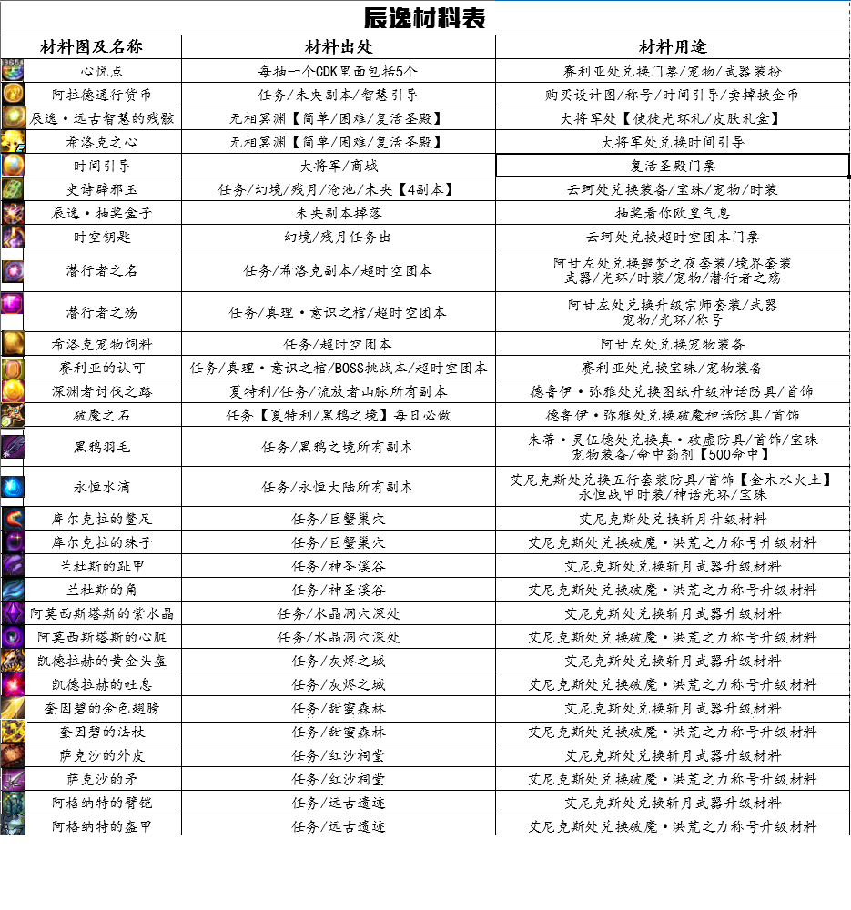

NPC位置介绍

大将军·乌恩--------------------------位置：云上长安战末央
末央幻境云柯------------------------ 位置：云上长安战末央
希洛克1.0阿甘左---------------------位置：希洛克之城右侧区域
希洛克2.0阿甘左---------------------位置：希洛克之城下侧区域
德鲁伊·弥雅--------------------------位置：夏特利
朱蒂·灵伍德--------------------------位置：切斯特小镇下方
被遗忘的守护神艾尼克斯-------------位置：永恒大陆

装备排行
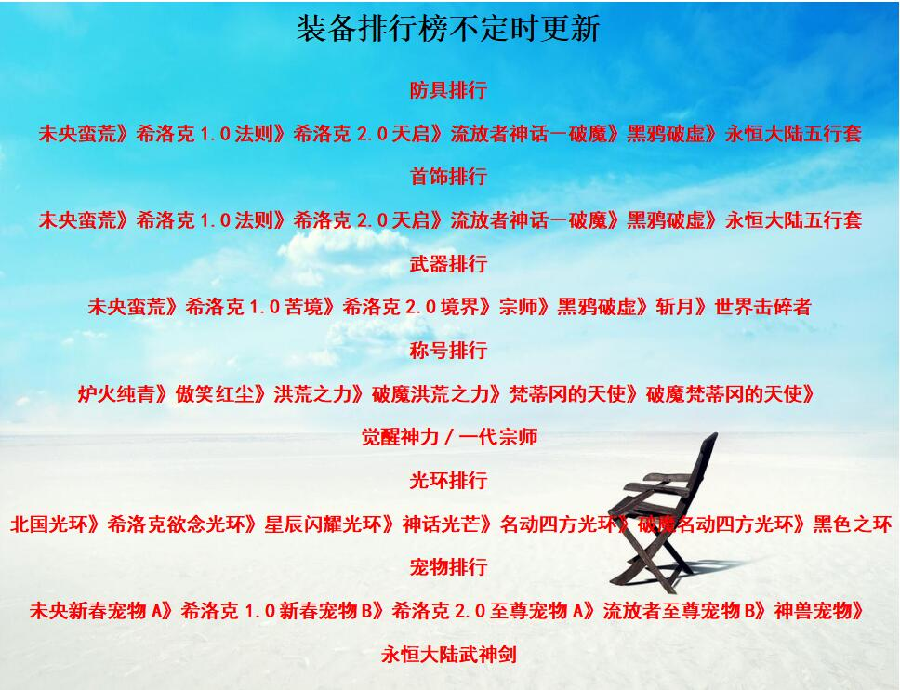

版本冲销累计返利
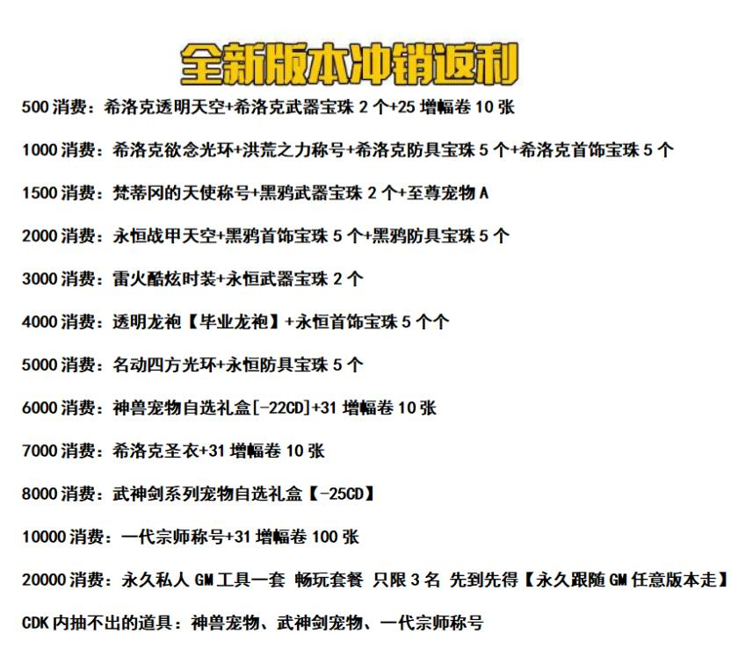

福利活动
福利：新手上线 创建号角色截图给GM可以领取豪华礼包 每天晚上9点在线 发放各种福利 在线就有

活动：抖音活动
抖音不定期开放直播抽奖活动 各类冲销物品

严禁行为
严禁开挂 开挂者封号永不解封 不管大号 小号
严禁拉人偷人者 发现举报 有重大福利

